 | Physique-Chimie au cycle 4 - Masse et volume  Flottabilité de l’œuf  Fiche 8  Bilan : Mesurer le volume d’un solide à l’aide d’une éprouvette | 

Le volume d’un solide peut être mesuré par déplacement d’eau dans une éprouvette graduée.

1. On verse de l’eau dans une éprouvette graduée et on mesure le volume V1
2. On plonge délicatement le solide dans l’eau.
3. Le niveau de l’eau monte, on mesure le volume V2
4. On fait la soustraction entre les deux volumes : Vsolide = V2 – V1

V1 = | 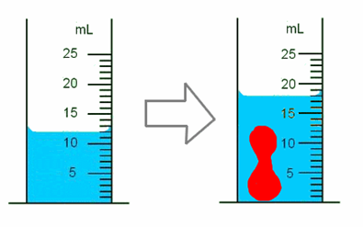 | V2 =

Le volume du solide vaut :

